Министерство науки и высшего образования Российской Федерации
Федеральное государственное автономное образовательное учреждение высшего образования
«Пермский национальный исследовательский политехнический университет»

Электротехнический университет
Выпускающая кафедра: информационные технологии и автоматизированные системы (ИТАС)
Направление подготовки: 09.03.04 Программная инженерия

ОТЧЕТ
Лабораторная работа № 5
«Функции и массивы»
По дисциплине «Основы алгоритмизации и программирования»
Вариант 12

Выполнил: студент группы РИС-25-2б
Чадаева Ирина Антоновна
Принял: Доц. Полякова О.А.

Пермь 2026
- Постановка задания:
12 вариант.
Написать функцию, для поиска максимального элемента в указанной строке двумерного массива. Сдвинуть в двумерном массиве все строки циклически вправо на количество элементов равное максимальному элементу в этой строке.

- Анализ решения:
- Для наполнения двумерного массива псевдослучайными числами используем функция rand(), которая заполняет каждый элемент массива случайным числом в диапазоне от -100 до 99.
- После заполнения массива выводим его на экран. Это делается для того, чтобы пользователь мог увидеть первоначальное состояние массива и сравнить его с результатом после выполнения сдвига. Для визуализации используется функция setw, чтобы значения выравнивались по столбцам и массив было удобнее читать.
c) Пользователь вводит номер строки, в которой необходимо найти максимальный элемент. После этого проверяется, что номер строки должен находиться в диапазоне от 1 до n. Если ввод неверный, выводится сообщение об ошибке.
d) Поиск максимального элемента осуществляется в функции findMaxAndShift. В начале функция проходит выбранную строку и определяет максимальный элемент. Максимум ищется перебором всех элементов строки, запоминая наибольшее найденное значение.
e) Количество позиций, на которое нужно выполнить циклический сдвиг, определяется как max % m для избежания лишних полных сдвигов.
f) Далее функция выполняет циклический сдвиг всех строк двумерного массива вправо на k позиций. Для временного хранения используется вспомогательный массив temp. Сначала массив temp заполняется так, чтобы каждый элемент исходной строки оказался на новой позиции, сдвинутой вправо на k шагов. Для этого индекс j увеличивается на k, и новая позиция вычисляется по формуле (j + k) % m. После этого полученная строка копируется обратно в массив A.
g) После выполнения сдвига функция возвращает найденный максимальный элемент строки. Он выводится в main, а затем выводится обновлённый массив, чтобы наглядно увидеть изменения.
- Блок - схема:
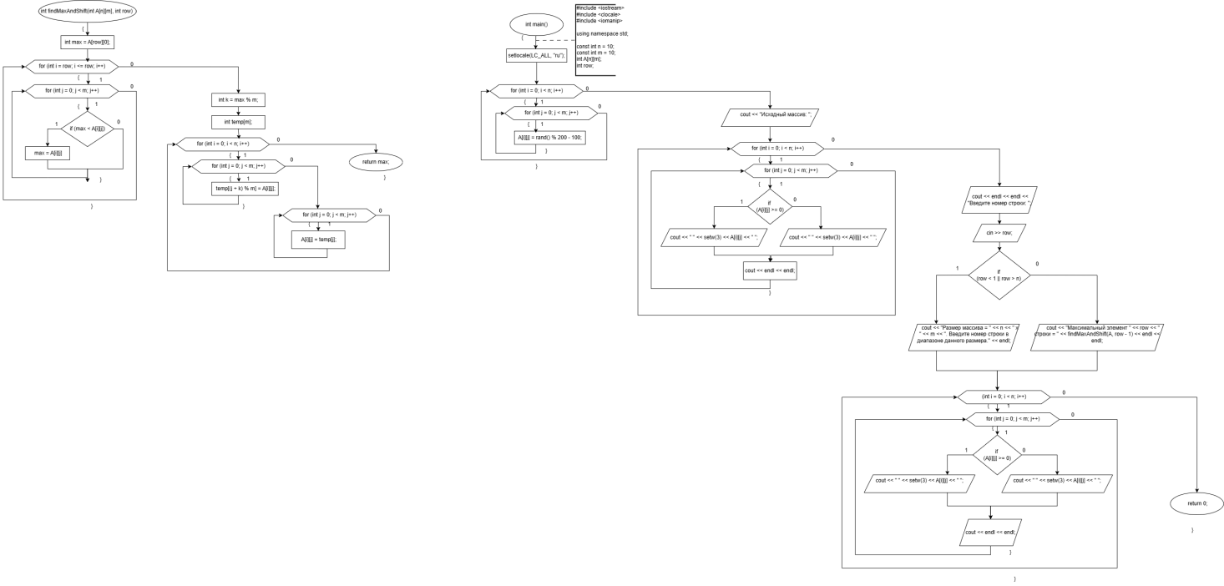
Рисунок 1 - Блок-схема

- Текст программы:
#include <iostream>
#include <clocale>
#include <iomanip>

using namespace std;

const int n = 10;
const int m = 10;
int findMaxAndShift(int A[n][m], int row) {
int max = A[row][0];
for (int i = row; i <= row; i++) {
for (int j = 0; j < m; j++) {
if (max < A[i][j]) {
max = A[i][j];
}
}
}
int k = max % m;
int temp[m];
for (int i = 0; i < n; i++) {

for (int j = 0; j < m; j++) {
temp[(j + k) % m] = A[i][j];
}

for (int j = 0; j < m; j++) {
A[i][j] = temp[j];
}
}

return max;
}

int main() {

setlocale(LC_ALL, "ru");

int A[n][m];
int row;

for (int i = 0; i < n; i++)
{
for (int j = 0; j < m; j++)
{
A[i][j] = rand() % 200 - 100;
}
}

cout << "Исходный массив:" << endl;

for (int i = 0; i < n; i++) {
for (int j = 0; j < m; j++) {
if (A[i][j] >= 0) {
cout << " " << setw(3) << A[i][j] << " ";
}
else {
cout << setw(4) << A[i][j] << " ";
}
}
cout << endl << endl;
}
cout << endl << endl << "Введите номер строки: ";

cin >> row;
if (row < 1 || row > n) {
cout << "Размер массива = " << n << " x " << m << ". Введите номер строки в диапазоне данного размера." << endl;
}
else
{
cout << "Максимальный элемент " << row << " строки = " << findMaxAndShift(A, row - 1) << endl << endl;
}

for (int i = 0; i < n; i++) {
for (int j = 0; j < m; j++) {
if (A[i][j] >= 0) {
cout << " " << setw(3) << A[i][j] << " ";
}
else {
cout << setw(4) << A[i][j] << " ";
}
}
cout << endl << endl;
}
cout << endl << endl;
return 0;
}
- Результат выполнения работы программы:
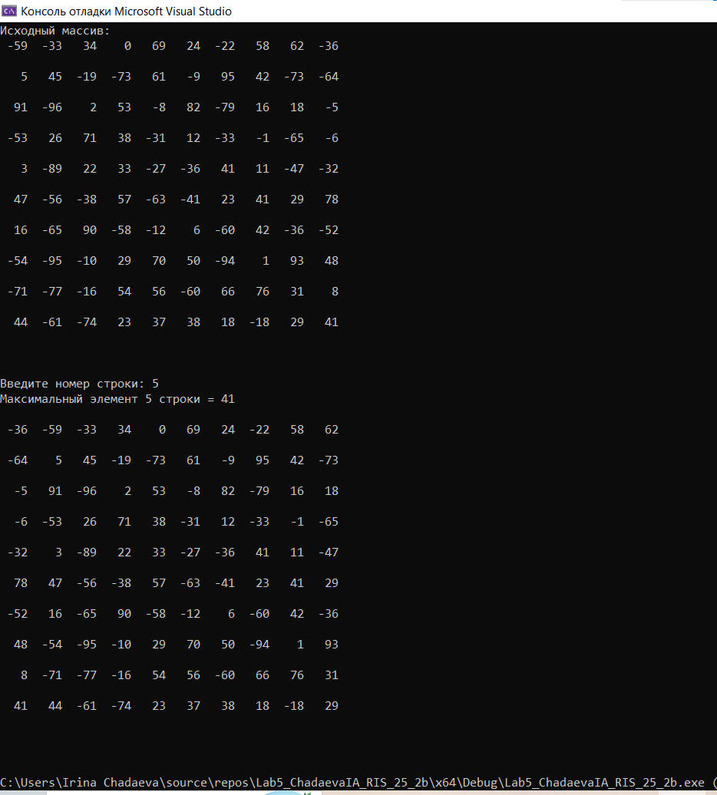
Рисунок 2 - Результат выполнения работы программы
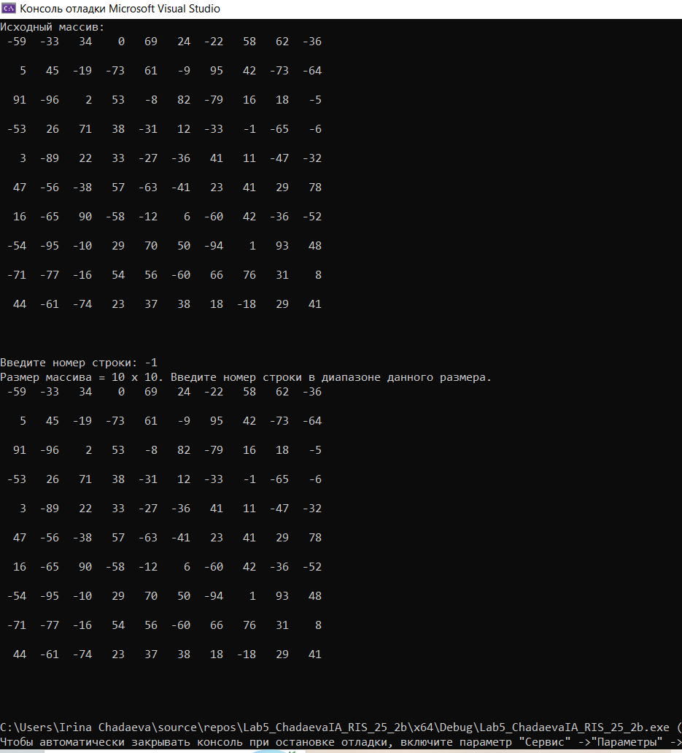
Рисунок 3 - Результат выполнения работы программы

